**Мастер-класс «Цветовой игротренинг в работе педагога-психолога с детьми с ОВЗ».**

Подготовила: педагог-психолог

Газизова Л.А.

октябрь, 2025г.

**Мастер-класс «Цветовой игротренинг в работе педагога-психолога с детьми с ОВЗ».**

***Цель:*** Обобщение и распространение опыта работы по использованию технологии цветотерапии в коррекционно – развивающей деятельности педагога –психолога образовательного учреждения с целью повышения качества образования в соответствии с требованиями ФГОС.

***Задачи:***

1. Сформировать у педагогов – участников мастер-класса представление о нетрадиционной технологии - цветотерапии

2. Познакомить участников мастер-класса с опытом работы по применению цветового игротренинга в коррекционной работе с детьми

3. Активизировать познавательную деятельность педагогов, повысить уровень их профессиональной компетенции в вопросах цветотерапии

***Ход мастер-класса***

Организационный момент

**Педагог-психолог:**

***Ритуал приветствия***

А начнем мы наше приветствие**с квик-настроек.**

Если вы хотите нравиться людям - улыбайтесь!

**В чём секреты улыбки?**

* Секрет 1. Когда люди улыбаются, они становятся красивыми.
* Секрет 2. Учёные подсчитали, что 80%успеха в жизни зависит от умения общаться с улыбкой.
* Секрет 3. Важно уметь улыбаться, т.к. это помогает доброжелательно относиться друг к другу, добиваться расположения собеседника, помогает приобрести друзей.
* Секрет 4. С помощью улыбки можно улучшить своё настроение и настроение окружающих. Когда человек улыбается, в кровь поступают особые вещества – гормоны, которые отвечают за хорошее настроение.
* Секрет 5. Говорят, что 5 минут смеха продлевает жизнь человека на 1 год. А отрицательные эмоции (обида, злоба, недовольство) вызывают болезни. Хандра приводит к смерти.
* Улыбка, солнечный лучик для опечаленных, противоядие созданное природой от неприятностей.
* Мы подобно золотой монете: чем дольше работаем, тем дороже нас ценят.
* Любимая работа: стареть не дает.
* Трудности закаляют нас на пути к счастью.

**Теоретическая часть.**

Цель нашей встречи: показать практическую значимость применения цвета в коррекционной работе с детьми

*Уважаемые коллеги! Сегодня вашему вниманию будет представлен цветовой игровой тренинг для учащихся начальной школы (1-2 класс) с ограниченными возможностями здоровья. Данное направление выбрано мной не случайно.*

С самого рождения вся наша жизнь наполнена цветными красками. Про времена года мы говорим, что зима – белоснежная, весна — зелена, лето — красное, осень — золотая. А ведь каждый цвет содержит целую гамму оттенков, от тончайших и нежных до глубоких, пронизанных мудростью и знанием. У каждого из нас есть свои цветовые предпочтения, и есть любимые и нелюбимые цвета. Когда мы надеваем одежду любимого цвета, мы чувствуем себя комфортно и уверенно, что несёт нам спокойствие и внутреннее удовлетворение. Нелюбимые же цвета мы предпочитаем отвергать, чтобы избежать, как нам кажется, неблагоприятное воздействие.

Ученые выделили физиологическую и психологическую составляющие воздействия цвета на человека. И эти две составляющие имеют непосредственную близость к эмоциям. Разные эмоциональные состояния вызывают соответствующие изменения в теле: ускорение или замедление пульса, изменение ритма дыхания, скорости реакции и т.п.

Наука, изучающая свойства цвета, восстановление индивидуального биологоческого ритма с помощью специально подобранного цвета, называется – ЦВЕТОТЕРАПИЯ.

*Цветотерапия является одним из эффективных направлений в работе с детьми с ОВЗ, посредством которого у ребёнка формируется познавательная, коммуникативная и речевая деятельность.*

*Разнообразные задания, предложенные в ходе тренинга способствуют поддержанию интереса и развитию познавательной активности у обучающихся.*

**Практическая часть.**

Коллеги предлагаю вам войти в роль наших детей и немного поиграть.

*Здравствуйте, ребята. Сегодня на занятии, я предлагаю вам совершить путешествие в страну цветов. Главной в этой стране является Королева-Радуга, это она окрашивает всё королевство в разные цвета. Но вот беда! (педагог демонстрирует учащимся рисунок радуги). Коварная Фея-Клякса заколдовала нашу Радугу, и она стала бесцветной. Давайте поможем Радуге снова обрести цвета. Мы с вами будем выполнять разные задания, правильно выполнив которые, сможем собрать все цвета радуги, и она снова станет разноцветной.*

*Ребята, а вы знаете, сколько в радуге цветов? (7 цветов, ответы детей). А для того, чтобы вспомнить эти какие это цвета, я предлагаю вам разгадать загадки.*

Всех быков он возмущает,  
Ехать дальше запрещает,  
Вместе с кровью в нас течет,  
Щеки всем врунам печет (красный цвет)

Каждый апельсин им полон,  
Веселей с ним даже клоун,  
Он повсюду на лисе  
И на белке в колесе (оранжевый цвет)

Он в яйце есть и в цыпленке,  
В масле, что лежит в масленке,  
В каждом спелом колоске,  
В солнце, в сыре и в песке (желтый цвет)  
  
Он с лягушкой может квакать,  
Вместе с крокодилом плакать,  
Из земли с травой расти,  
Но не может он цвести (зелёный цвет)  
  
Он на небе в день погожий  
И на незабудках тоже,  
А на крыльях мотылька,  
Может он взлететь с цветка (голубой цвет)

Им треть флага занята,  
Он в название кита,  
И в букете васильковом,  
И на ящике почтовом (синий цвет)

 Увидав его под глазом,

Драчуна жалеют сразу,

А вот баклажан и слива,

С ним довольны и счастливы (фиолетовый цвет)

 Молодцы, ребята!**Вспомнили цвета радуги.**

**Задание «Феи»**

У каждого из вас есть любимый цвет. Выберите себе кру­жок любимого вами цвета *(Дети выбирают кружки из кар тона).*Теперь вы феи. Назовите себя. *(Я — синяя фея, я*— *красная фея…)*

Посмотрим, насколько внимательны феи цвета. Сейчас я буду называть разные предметы. Если это синий предмет, то свой кружок поднимет «синяя фея», если он красный — то «красная»… А если предмет бывает разных цветов, то свои кружки могут поднять сразу несколько фей. Например, ка­кого цвета роза? Правильно, она бывает и белой, и красной, и желтой…

Приготовились? Слушайте.

**Апельсин, снег, море, небо, василек, лимон, лиса, виш­ня, банан, медведь, крот, колокольчик, лес, одуванчик, бак­лажан, солнце, платье, сирень, огонь, мак, цыпленок, туча, сливы, трава, ворона, заяц, клубника,**

**Молодцы, ребята. Справились с заданием! (педагог даёт детям фрагмент радуги (красный), учащиеся прикладывают его к изображению радуги).**

А теперь я предлагаю вам выполнить **задание**, которое называется **«Разноцветные словечки»** (собери слова).

Ваша задача составить из двух слогов слово.

**Кошка, горох, ребус, книга, лыжи, кресло, морковь, носки, каша, туча, ручка, пенал, коза, гора, жара, роза, луна, весы, чудо.**

**(педагог даёт детям фрагмент радуги (оранжевый), учащиеся прикладывают его к изображению радуги).**

**Следующее задание «Найди слова»**

В квадрате необходимо найти названия предметов, которые вы видите на картинках (похвала учащихся, **педагог даёт детям фрагмент радуги (жёлтый), учащиеся прикладывают его к изображению радуги).**

***Физкультминутка «Мою руки»***

Кто из вас захотел бы оказаться в таком месте, где с неба падают конфеты? Все? Замечательно. Что-то мне подсказы­вает, что скоро над нами появится разноцветное конфетное облако. Давайте подготовимся и на всякий случай «помоем руки». *Педагог читает стихотворение М. Яснова «Я мою руки». Перед началом дети энергично «намыливают» руки, раз­миная ладони и пальцы.*

Мыло бывает *дети намыливают руки*

Разным-преразным:

Синим, *соединяют подушечки указательных пальцев*

Зеленым, *соединяют подушечки средних пальцев*

Оранжевым, *соединяют подушечки безымянных пальцев*

Красным… *соединяют подушечки мизинцев*

Но не пойму, *отображают эмоцию удивления: поднимают*

Отчего же всегда *вверх брови, округляют глаза,*

Черной-пречерной *приподнимают плечи, разводят в стороны руки…*

Бывает вода?

*после окончания упражнения расслабляют* *мышцы тела,*

*свободно свесив руки, слегка согнув колени и наклонив голову вперед*

*Ребята, мы с вами помыли руки, а теперь попьём чай.*

*Выберите себе пару, сядьте на против друг друга, возьмите себе кружечку. А наш чай горячий, сначала его нужно остудить.*

**Дыхательная гимнастика «Я люблю душистый чай!»(дети дуют на дымок)**

Я люблю душистый чай,

Но не пью я сгоряча.

Я на чай слегка подую,

Так его и остужу я.

- Попробуйте, остыл чай, вкусный? Приятного чаепития.

**Задание «Путаница»**

В каждом квадрате спрятались слова. Соединив правильно линии, вы узнаете, какие это слова.

(**педагог даёт детям фрагмент радуги (зелёный), учащиеся прикладывают его к изображению радуги).**

**Задание «Ну-ка посчитай»**

**А теперь, ребята, вспомним с вами счёт от 1 до 10 и выполним задание «Ну-ка посчитай».**

**Ваша задача - раскрасить пары фруктов, сумма чисел на которых равна 10-ти.**

**Молодцы, ребята, справились с заданием!**

(**педагог даёт детям фрагмент радуги (голубой), учащиеся прикладывают его к изображению радуги).**

**Задание с камушками марблс**

А сейчас мы с вами поработаем с разноцветными камешками. Попробуем выложить с их помощью буквы и цифры.

А теперь вспомним геометрические фигуры и каждый попробует выложить из камушков свою любимую фигуру.

(похвала учащихся, **педагог даёт детям фрагмент радуги (синий), учащиеся прикладывают его к изображению радуги).**

**Эбру-терапия «Давайте попробуем нарисовать цветочную поляну. Возьмите любой радужный цвет, который вам нравится………..»**

**Вот какая красивая цветочная полянка у нас получилась (**похвала учащихся, **педагог даёт детям фрагмент радуги (фиолетовый), учащиеся прикладывают его к изображению радуги).**

**Вот и получилась наша разноцветная радуга. А теперь попробуйте к названию каждого цвета радуги найти нужную букву (педагог предлагает пластмассовые буквы)..**

**А над нашей поляной не хватает радуги. Добавим её к нашей картинке.**

**Подведение итогов.**

**Рефлексия**

Ну и в заключение, уважаемые педагоги, мы предлагаем вам высказать своё мнение о сегодняшнем мастер - классе и оценить нашу работу по следующим критериям:

**1. Красный цвет** – понравилось, буду использовать материал в работе;

**2. Синий** – понравилось, уже использую материал в работе;

**3. Желтый** – понравилось, узнала новые приемы.

**4. Зеленый** – было интересно, но в работе использовать не буду.

**Приложение 1**

**Задание «Найди слова»**

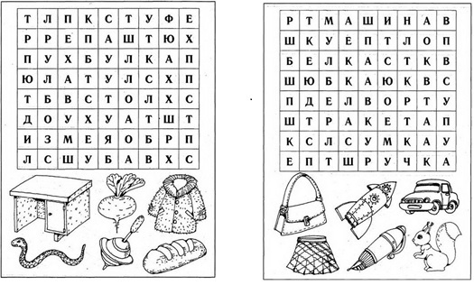

**Приложение 2**

**Дыхательная гимнастика «Я люблю душистый чай!»**



**Приложение 3**

**Задание «Путаница»**

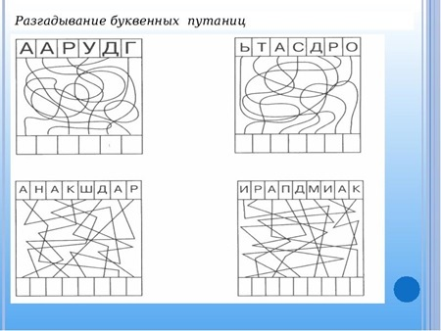

**Приложение 4**

**Задание «Ну-ка посчитай»**

**Раскрась пары фруктов, сумма чисел на которых равна 10.**

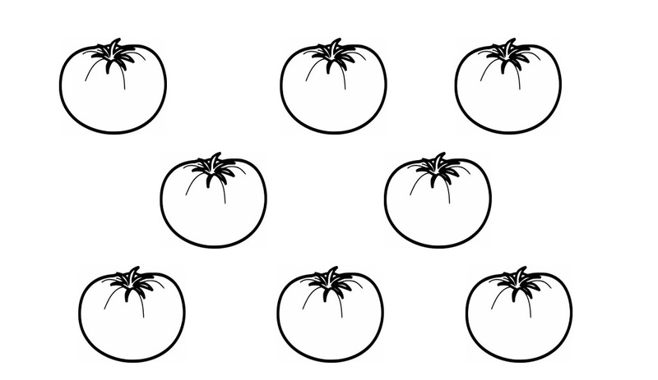

**Приложение 5**

**Задание с камушками марблс**

